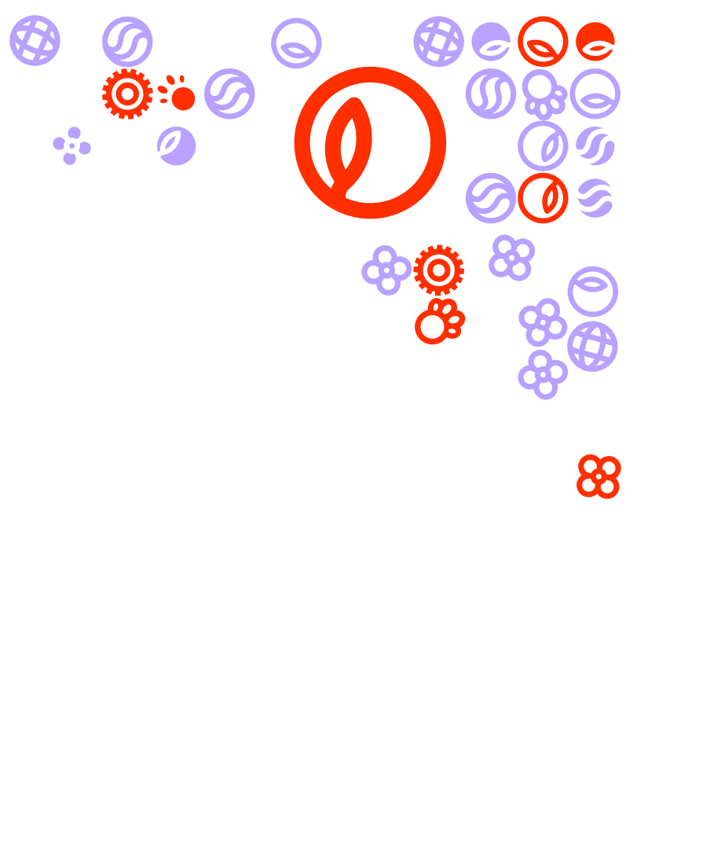

Feedback friends bijeenkomst 2 – Mijn Onderneming

|  |
| --- |
|  |
|  |

Iedere feedback friends bijeenkomst heeft als doel om inhoudelijke feedback te geven op elkaars product(en). In de gegeven feedback staat nieuwe informatie en deze informatie wordt toegepast op het product. Het proces en deelname aan het proces is het meest belangrijk. Het proces houdt in dat je voor het grootste gedeelte van de bijeenkomsten aanwezig bent geweest en een actieve bijdrage hebt geleverd.

Bij LA 2 - ecologische en sociale impact heb je een verslag gemaakt met daarin een analyse van een bedrijf dat onderneemt volgens het principe van ‘De Nieuw Eoconomie’. In de voorbereiding voor de feedback friends bijeenkomst #2 is het de bedoeling dat je dit verslag van **tenminste één** medestudent goed doorleest. Je schrijft hierop tenminste **1x feedback.** Zo ga je te werk:

* De groepjes zijn vorige bijeenkomst al gevormd.
* Lever **uiterlijk op 15 december 2023** het LA in bij ‘opdrachten’ in Teams maar ook in je groepschat in Teams. Op deze manier kunnen zowel je medestudenten, als expertdocent, als ook Thomas en Valerie zien dat je hebt voldaan aan de deadline
* Vervolgens verdeel je onderling de verslagen. LET OP! Je leest bij dit LA tenminste een verslag van je medestudent, meer mag uiteraard altijd 😊.
* Mocht iemand uit je groepje op de deadline zijn/ haar verslag niet hebben ingeleverd dan kan hij/ zij dus automatisch niet deelnemen aan de feedback friends bijeenkomst #2.
* Je gaat op zoek naar nieuwe informatie die gebruikt kan worden om het product inhoudelijk aan te vullen. De informatie is nieuw ten opzichte van de opdracht en de bijbehorende lessen. Om het nog specifieker te maken; je verdiept je in de Nieuwe Economie. Je gaat op zoek naar nieuwe bronnen (artikelen, boeken, google scholar etc.) die voorbeelden geven van een bedrijf dat handelt volgens de principes van ‘De Nieuwe Economie’. Vervolgens pas je deze informatie toe op het verslag van je medestudent zodat hij/zij jouw gevonden informatie kan gebruiken om zijn/ haar verslag (nog) beter te maken.
* Tijdens de feedback friends bijeenkomst #2 licht je jou gevonden informatie toe en deel je via jullie Teams-kanaal de gevonden informatie met elkaar middels onderstaand format. Tijdens de bijeenkomst ga je met elkaar in gesprek over o.a. wat voor soort feedback is het? Kan je door de verkregen feedback je eigen verslag verbeteren? Etc. etc.   
  Vergeet de APA bronvermelding niet!
* Gebruik het invulformat feedback friends. Hierin kun jij de nieuwe gevonden informatie verwerken en daardoor ook makkelijker delen met je medestudent(en).